**Développements simples et doubles – Brevet Feuille 1**

**Exercice 1 :** Montrer que les solides ci-dessous ont **Exercice 2 :**   
 le même volume. **Exercice 3 :**

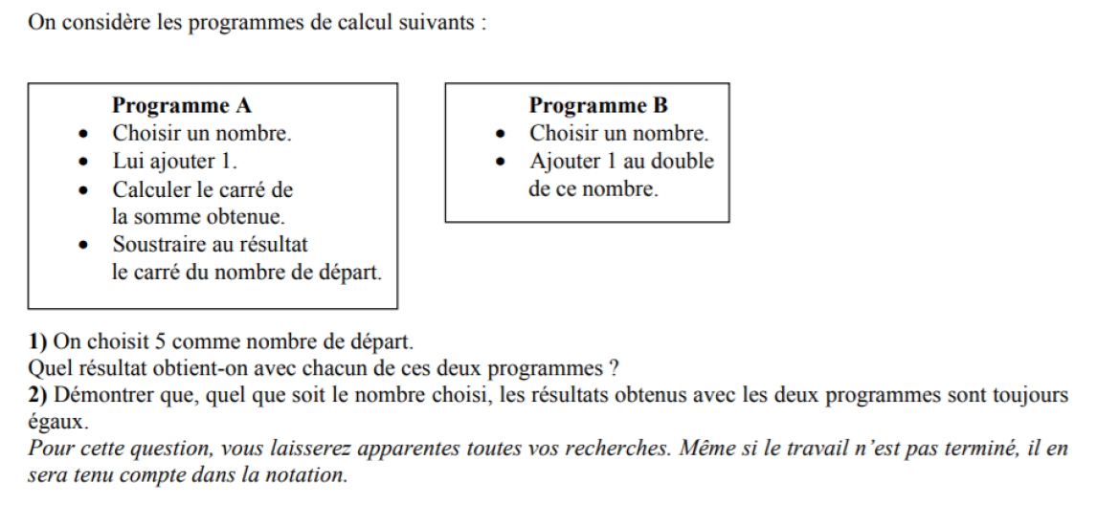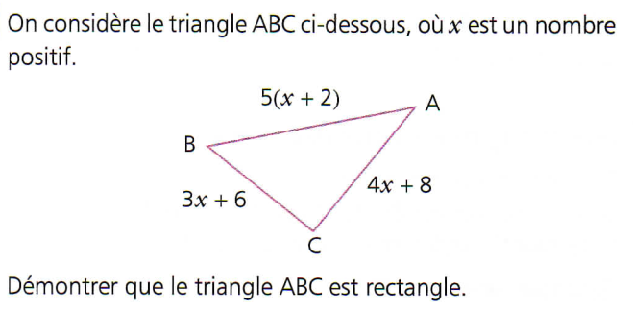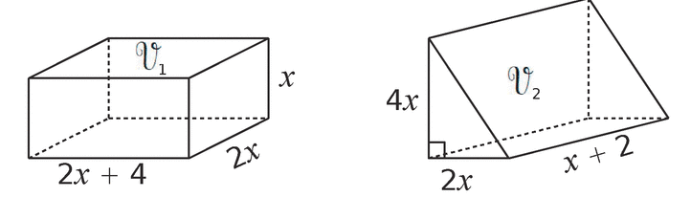

**Développements simples et doubles – Brevet Feuille 1**

**Exercice 1 :** Montrer que les solides ci-dessous ont **Exercice 2 :**   
 le même volume. **Exercice 3 :**

